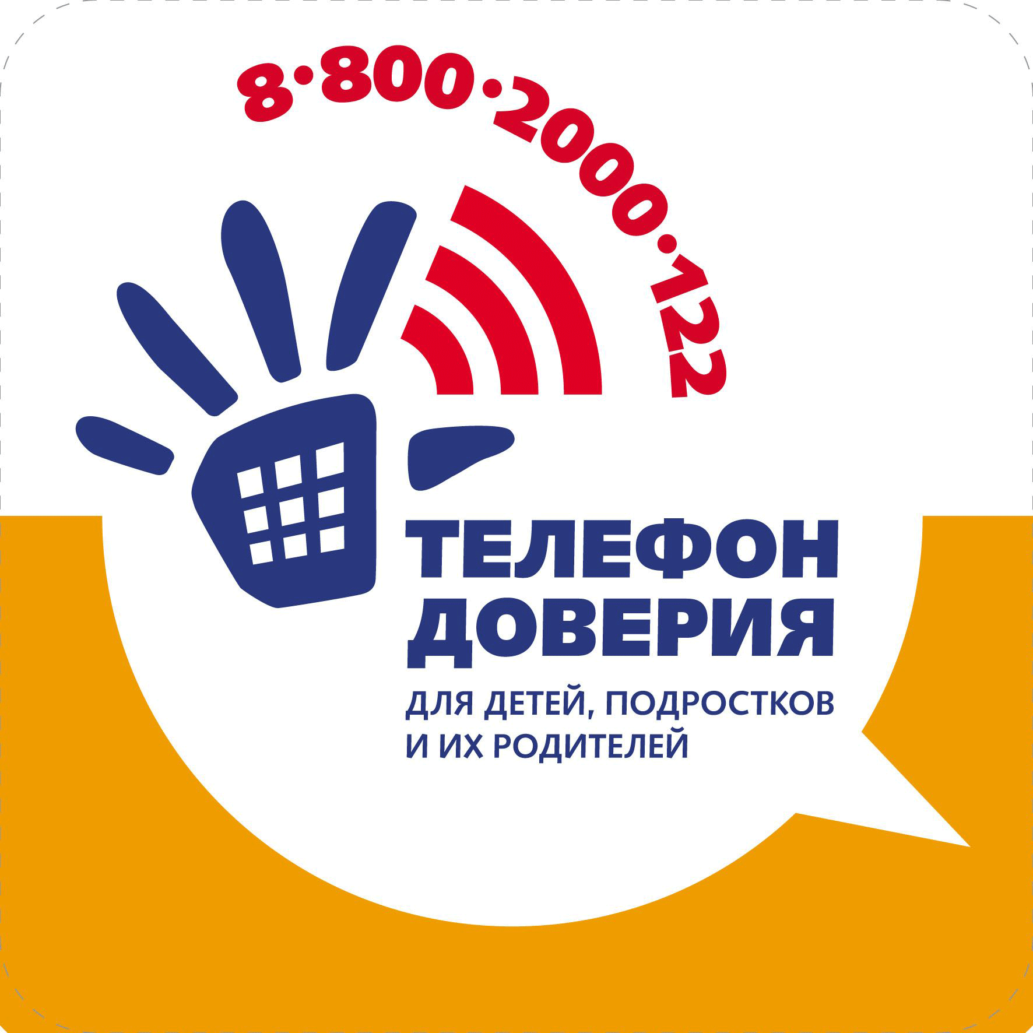
Телефон доверия для детей, подростков, родителей: тел. 8-800-2000-122 (круглосуточно)
Телефон доверия по г. Казани:
- Телефон доверия экстренной психологической помощи: 277-00-00 (круглосуточно)
- Телефон доверия для детей, подростков и молодежи, оказавшихся в ситуации насилия в семье: 571-35-71 (время работы: с 9.00 до 19.00, кроме выходных и праздничных дней).
Сотрудники Аппарата Уполномоченного по правам ребенка в Республике Татарстан консультируют каждую среду с 9.00 до 18.00 по адресу: г.Казань, ул. К.Маркса, д.61.
- Общественный помощник Уполномоченного по правам ребенка Республики Татарстан – 518-29-45
- Отдел опеки и попечительства – 557-76-21
- Отдел МВД России по городу Казань – 291-45-15

РЕБЕНОК В ОПАСНОСТИ В целях создания дополнительной возможности для обращениям граждан по вопросам защиты прав и законных интересов несовершеннолетних,
оперативного реагирования на указанные обращения в следственном управлении Следственного комитета Российской Федерации по Республике Татарстан
организована работа телефонной линии
" РЕБЕНОК В ОПАСНОСТИ" круглосуточно:
8(843) 238-33 -59; 123 (для абонентов сотовой связи)
Оставить сообщение может непосредственно несовершеннолетний, чьи права и законные интересы нарушены, а также иные граждане, обладающие информацией о готовящихся, совершаемых или совершенных противоправных деяний в отношении несовершеннолетних
Учреждения для детей, нуждающихся в оказании психолого-педагогической и медико-социальной помощи (ППМС-центры):
- Государственное автономное образовательное учреждение для детей, нуждающихся в оказании психолого-педагогической и медико-социальной помощи Центр психолого-педагогической реабилитации и коррекции «Росток»
г. Казань ул. Ак. Королева д. 4б, тел. 563-35-16
- Муниципальное образовательное учреждение «Школьный центр психолого-медико-социального сопровождения «Ресурс» Московского района г. Казани
г. Казань, ул. Фурманова д. 5а, тел. 520-79-55
- Комплексный центр социального обслуживания детей и молодежи "Доверие"
г. Казань, ул. Кулахметова, д. 21, тел. 512-43-80, 512-43-72
- Психолого - педагогическая служба "Сэрдэш"
г. Казань, ул. Годовикова, д. 14, под.2, тел. 571-15-80
- Казанский городской центр "Выбор"
г. Казань, ул. 2-ая Юго западная, д. 32, тел. 543-90-70
- Республиканский центр социально-психологической помощи населению «Зеркало» г. Казань, ул. Карла Маркса, 12, тел. (8-843) 236-45-56, 238-27-95
- Социальные приюты для детей и подростков министерства труда занятости и социальной защиты Республики Татарстан
«Гаврош» г.Казань, ул.К.Тинчурина, 3, тел.: (8-843) 299-11-87, 299-13-91
«Марина» г. Казань, ул.Годовикова, 8а, тел.: (8-843) 571-14-51

